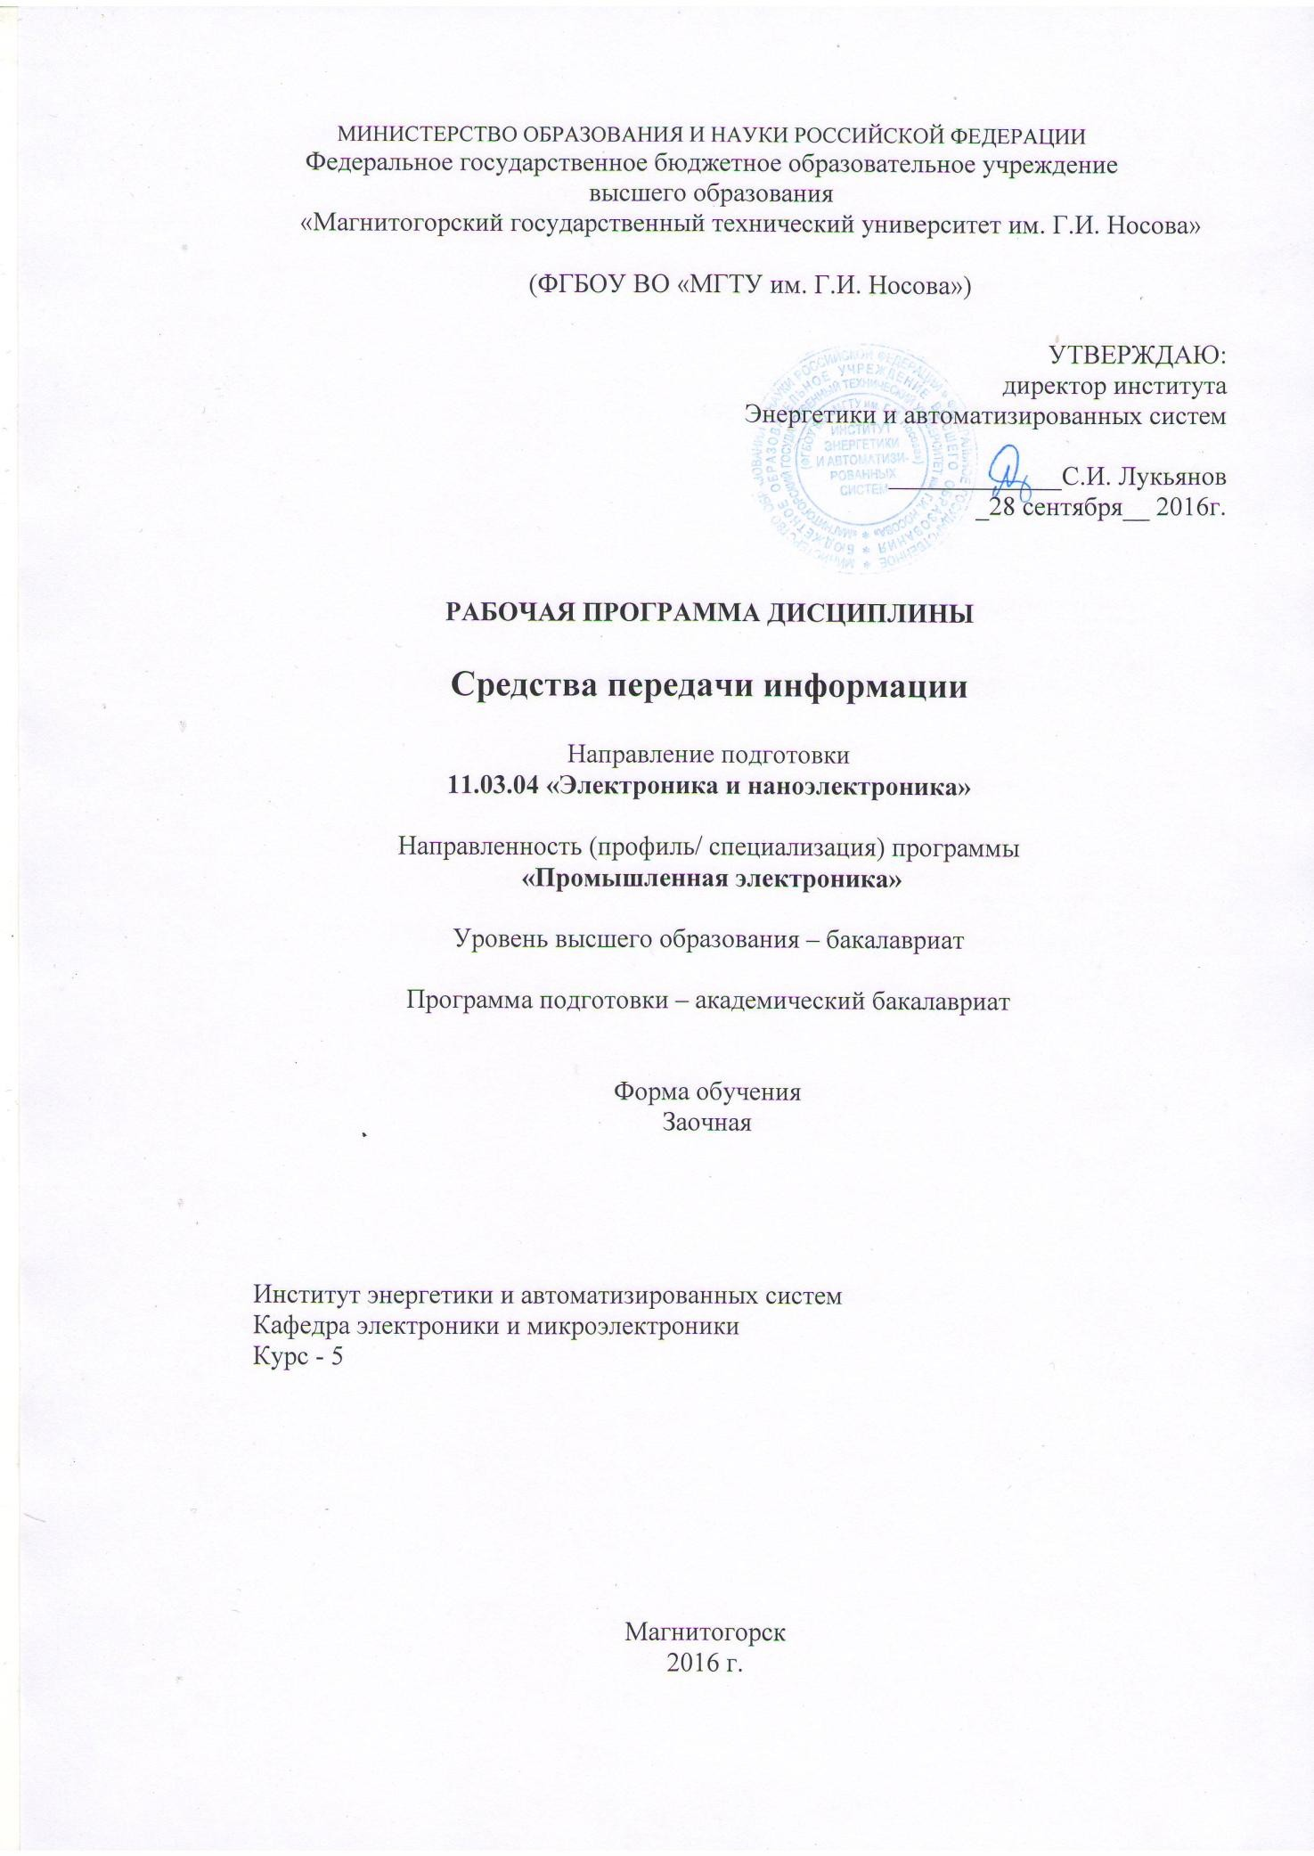
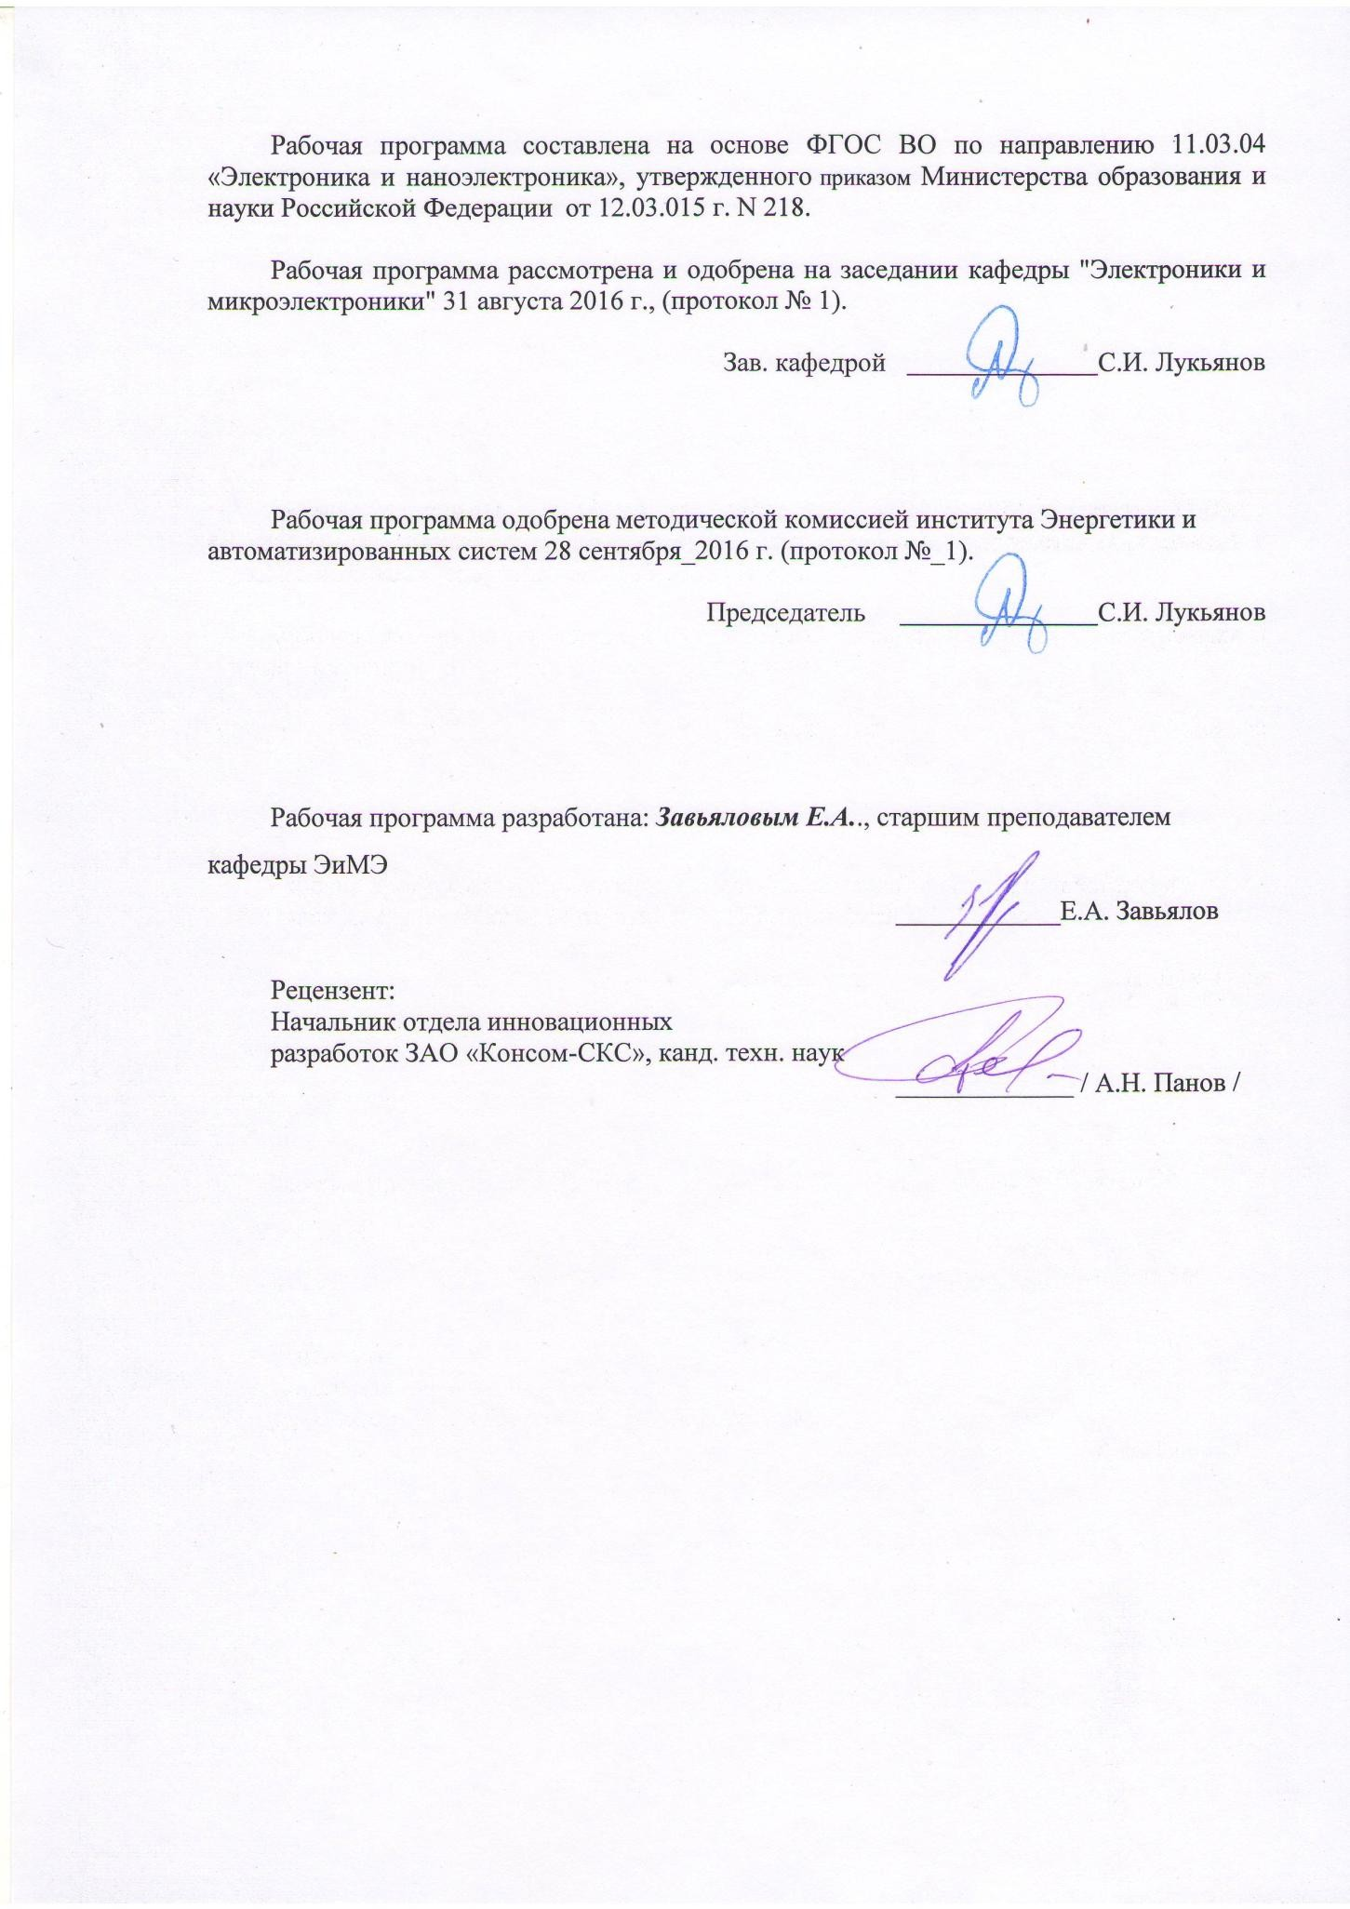

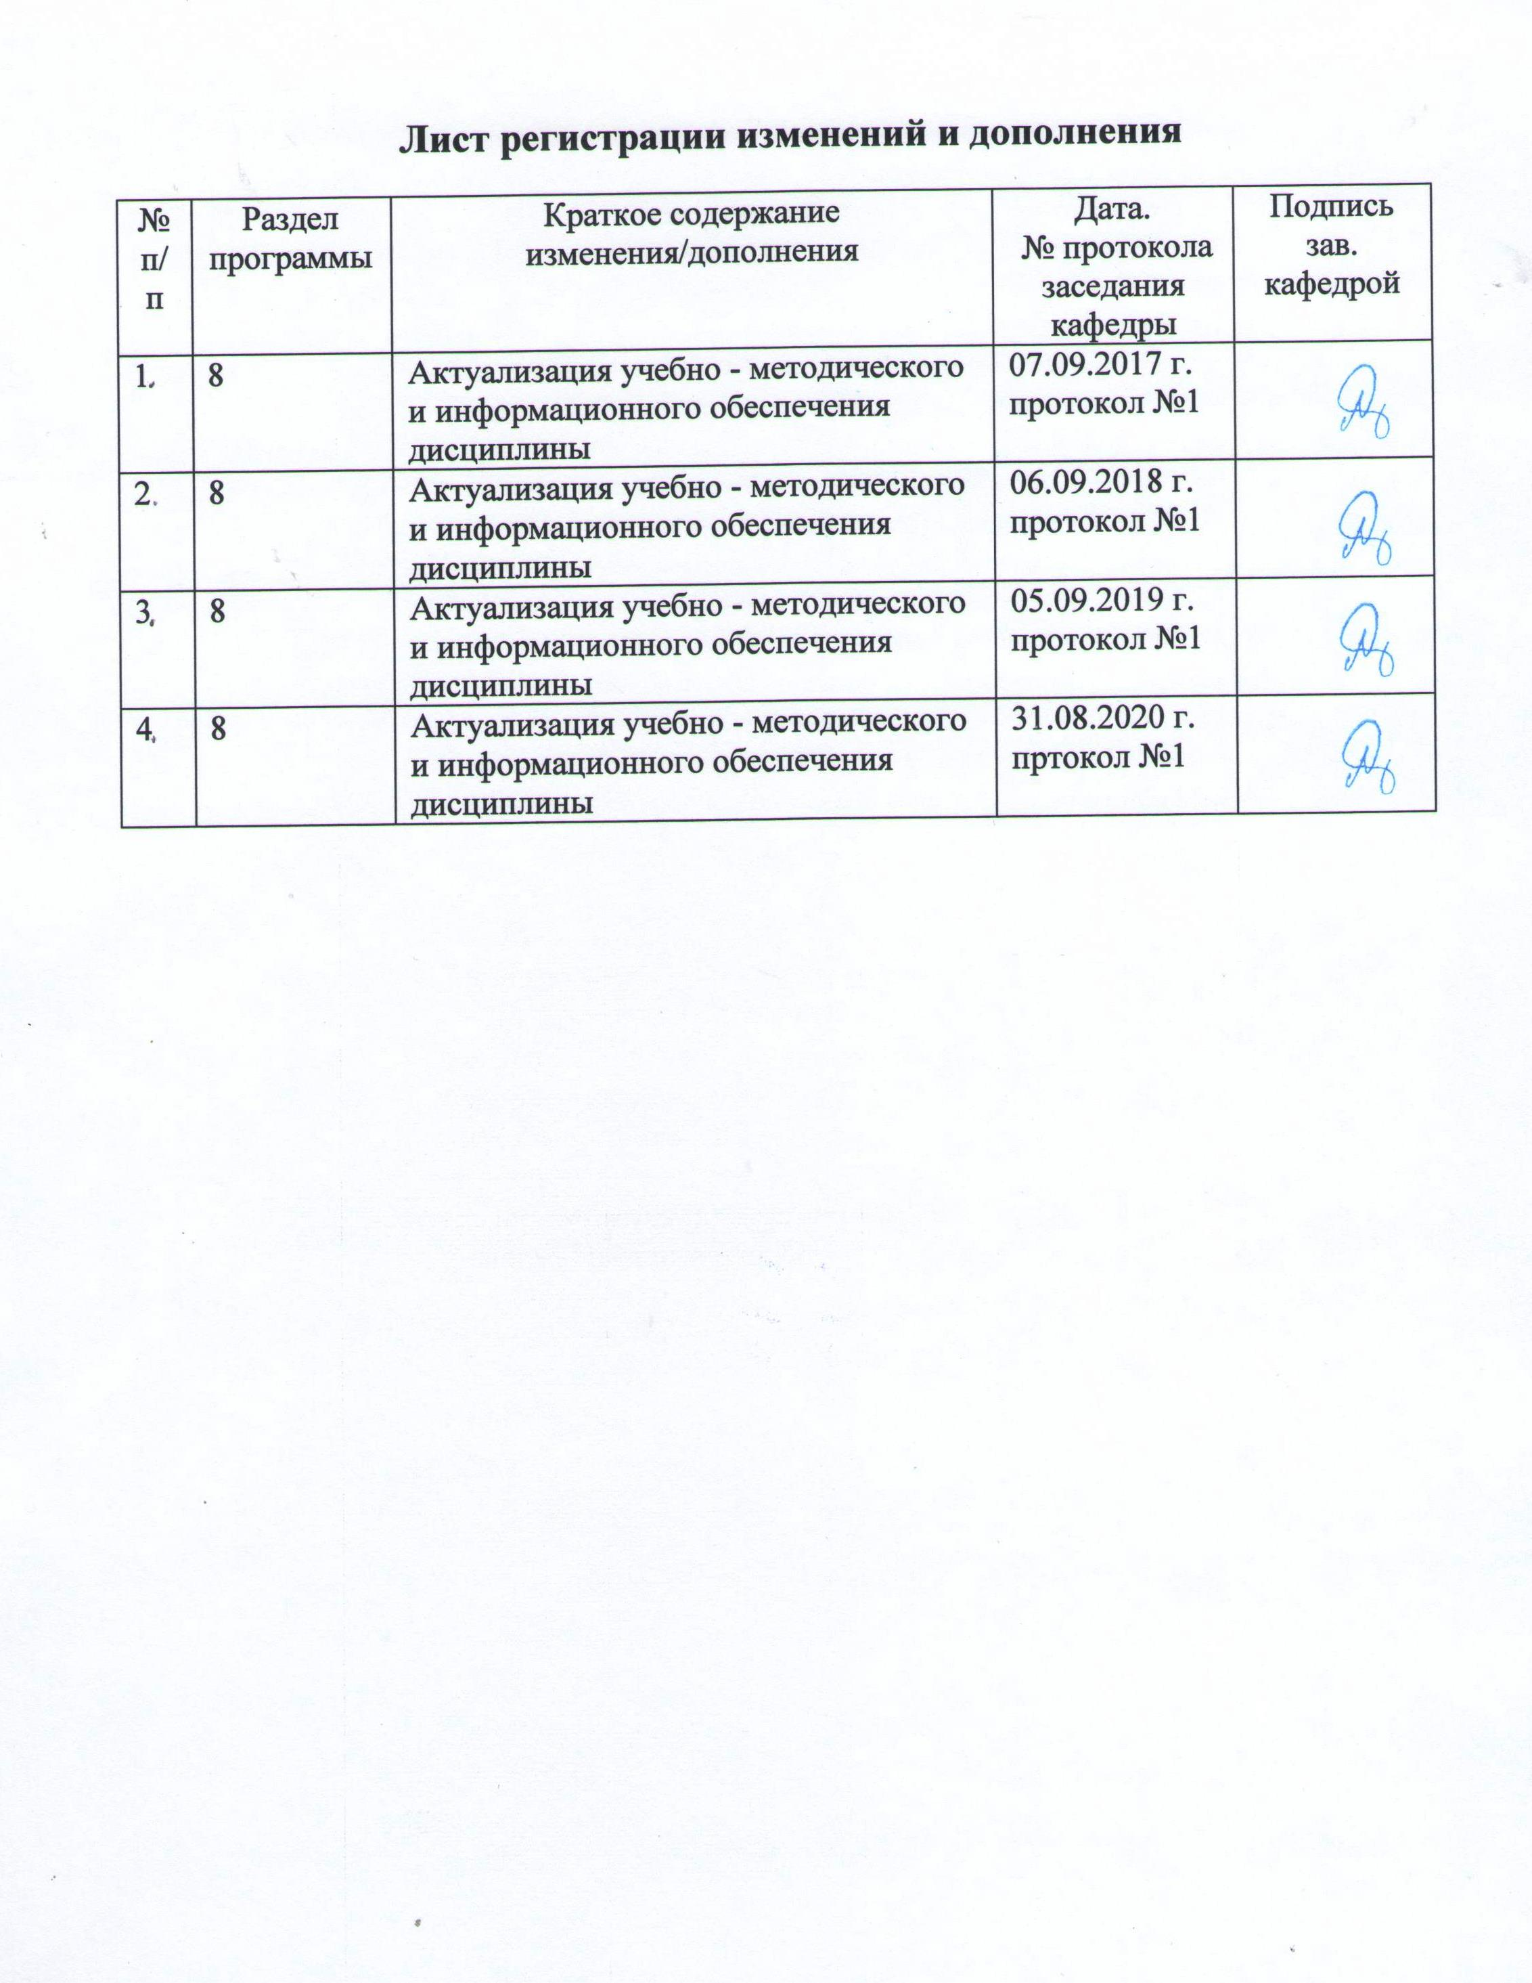

1. Цели освоения дисциплины (модуля)
Целью освоения дисциплины (модуля) "Средства передачи информации" являются: формирование у обучающихся знаний и умений, необходимых для изучения организации передачи данных, формирование навыков разработки и эксплуатации средств радиоэлектронной связи промышленного назначения, формирование способности разрабатывать проектную и техническую документацию, оформлять законченные проектно-конструкторские работы.

2. Место дисциплины (модуля) в структуре образовательной программы подготовки бакалавра (магистра, специалиста)

Дисциплина «Средства передачи информации» входит в базовую вариативную часть блока 1 образовательной программы.
Для изучения дисциплины необходимы знания (умения, владения), сформированные в результате изучения курсов курсах "Теоретические основы электротехники", "Высшая математика", "Полупроводниковые и электровакуумные приборы".
Знания (умения, владения), полученные при изучении данной дисциплины будут необходимы при изучении курса «Основы проектирования электронной компонентной базы», «Отладочные средства микропроцессорных систем» и подготовки к ГИА.

Компетенции обучающегося, формируемые в результате освоения дисциплины (модуля) и планируемые результаты обучения
В результате освоения дисциплины (модуля) «Средства передачи информации» обучающийся должен обладать следующими компетенциями:
Структурный элемент компетенции | Уровень освоения компетенций
Структурный элемент компетенции | Пороговый  уровень | Средний  уровень | Высокий  уровень
ПК-6
Способностью разрабатывать проектную и техническую документацию, оформлять законченные проектно-конструкторские работы
Знать | Иметь  представление о схемотехнике устройств передачи данных | Алгоритмы сжатия и представления  данных; основные приемы обработки и представления экспериментальных данных | Знать топологии вычислительных сетей; спецификации протоколов локальных и глобальных вычислительных сетей; принципы функционирования сетей передачи  данных на основе коммутации пакетов и каналов;методы коммутации в линиях  связи;функции, назначения и особенности систем кодирования, используемых при передаче данных
Уметь | Использовать законы и методы математики, естественных, гуманитарных и экономических наук при решении профессиональных задач | Уметь правильно компоновать системы передачи данных техническими средствами | Выполнять анализ структуры пакетов передачи данных в вычислительных сетях; применять программные и аппаратные средства проверки функционирования вычислительной сети и ее нарушения.
Владеть | Иметь навыки для оценки надежности системы передачи данных | Владеть основными методами, способами и средствами получения, хранения, переработки информации | Владеть информацией о ролях стандартов и спецификаций в области построения и функционирования сетей; алгоритмах и протоколах обмена данными

3. Структура и содержание дисциплины (модуля) (для заочной формы обучения)
Общая трудоемкость дисциплины составляет 3 зач. единицы 108 часа:
– аудиторная работа – 14 часов;
– самостоятельная работа – 89,1 часа;
– контроль-зачет – 3,9

Раздел/ тема дисциплины | Курс | Виды учебной работы, включая  самостоятельную работу студентов и трудоемкость (в часах) |  |  |  | Предаттестацион  ная консультация (в  часах)¹ | Контроль (в часах)¹ | Формы текущего и промежуточного контроля успеваемости | Код и структурный элемент  компетенции
 |  | лекции | лаборат. занятия | практич.  занятия | самост. раб.
1. Введение. | 2 | 0,5 |  | 1 | 12 |  |  | Устный опрос | ПК-6з
2. Методы проектирования систем передачи  данных. |  | 1 |  | 1 | 10 |  |  | Устный опрос, реферат | ПК-6зу
3. Генераторы  радиочастот |  | 0,5 |  | 1 | 12 |  |  | Устный опрос | ПК-6з
4. Управление  колебаниями |  | 0,5 |  | 1 | 10 |  |  | Устный опрос | ПК-6у
5. Качественные показатели и испытания передатчиков, медицинские и юридические основы передачи  информации |  | 1,5 |  | 1 | 12 |  |  | Устный опрос | ПК-6в
6. Радиоприемные  устройства |  | 0,5 |  | 1 | 10 |  |  | Устный опрос | ПК-6з
7. Теории передачи  информации по радиоканалу |  | 0,5 |  | 1 | 12 |  |  | Устный опрос | ПК-6у
8.  Радиотелефонная и  радиотелеграфная связь |  | 1 |  | 1 | 11,9 |  |  | Устный опрос | ПК-6в
Итого по курсу |  | 6 |  | 8 | 89,1 | 3 | 3,9 | Зачет с оценкой

5. Образовательные и информационные технологии
Активные и интерактивные формы проведения занятий.
Основными формами аудиторных занятий являются лекции, органично сочетающиеся с практическими занятиями в рамках всего изучаемого курса.
На лекционных занятиях закладываются базовые теоретические знания по всем разделам изучаемой дисциплины. Они направлены на овладение общекультурными и профессиональными компетенциями. На основе полученных знаний формируется фундамент, необходимый для последующего глубокого изучения и освоения материала в рамках данной дисциплины.
На практических занятиях нарабатываются навыки измерений электромагнитных параметров радиочастотных колебаний, навыки настройки и измерения параметров приемопередатчиков, определение параметров передачи информации по интерфейсным линиям связи, осуществляется наладка работы аппаратных средств связи по контрольным точкам принципиальных схем. Самостоятельная работа студента включает в себя подготовку к аудиторным занятиям, самостоятельную работу по каждому разделу дисциплины, подготовку ко всем видам контрольных испытаний, в том числе экзамену.

6 Учебно-методическое обеспечение самостоятельной работы обучающихся
Учебный план подготовки бакалавров по дисциплине предусматривает 6 часов самостоятельной работы.
Раздел/ тема дисциплины | Вид самостоятельной работы | Кол- во  часов | Формы контроля
2. Раздел
2.1. Тема: Характеристики современных приемопередающих  устройств | Изучение технической документации современных приемопередающих устройств | 3 | реферат
5 Раздел
5.1. Тема: Характеристики радиочастотных  планов | Изучение принципов распределения  радиочастотных каналов | 3 | реферат
Итого по  дисциплине |  | 6 | Промежуточный  контроль

7. Оценочные средства для проведения промежуточной аттестации

Перечень вопросов к зачету
- Роль радиоэлектроники в задачах защиты информации
- Основные виды сигналов.
- Периодические несинусоидальные сигналы
- Спектральные составляющие сигналов
- Усиление сигналов
- Фильтрация сигналов
- Модуляция сигналов
- Амплитудная модуляция.
- Импульсные виды модуляции
- Манипуляция сигналов
- Модулирование гармонических колебаний
- Различные способы модулирования: фазовый, частотный, импульсный.
- Преобразование сигналов электронными сигналами.
- Системы с обратной связью
- Фазовращатели.
- Фильтры, их классификация и основные характеристики
- Фильтры нижних частот
- Фильтры верхних частот
- Полоснопропускающие фильтры
- Искажение сигналов
- Выпрямители
- Стабилизаторы
- Акусто-преобразовательные приборы (микрофоны)
- Электро-акустические преобразователи (динамики)
- Фотодиоды и фототранзисторы
- Волоконная оптика
- Принципы магнитной записи звука
- Устройство головок записи и считывания
- Характеристики магнитных носителей информации
- Хранение информации в ЭВМ
- Гибкие и жесткие магнитные диски
- Оптические диски
- Обобщенная структурная схема связи
- Классификация систем передачи информации
- Распространение радиоволн
- Пространственные и поверхностные волны
- Влияние тропосферы
- Диапазоны радиоволн
- Строение ионосферы и ее влияние на распространение радиволн
- Радиосвязь в прямой видимости

Промежуточная аттестация по дисциплине включает теоретические вопросы, позволяющие оценить уровень усвоения обучающимися знаний, и практические задания, выявляющие степень сформированности умений и владений, проводится в форме зачета с оценкой.
Зачет получает обучающийся, своевременно и в полном объеме выполнивший все требования рабочей программы дисциплины.

Критерии выставления зачета с оценкой:
– на оценку «отлично» – обучающийся должен показать высокий уровень сформированности компетенций, всестороннее, систематическое и глубокое знание учебного материала, свободно выполнять практические задания, свободно оперировать знаниями, умениями, применять их в ситуациях повышенной сложности; обучающийся должен обладать знаниями не только на уровне воспроизведения и объяснения информации, но и интеллектуальными навыками решения проблем и задач, нахождения уникальных ответов к проблемам, оценки и вынесения критических суждений;
– на оценку «хорошо» – обучающийся должен показать средний уровень сформированности компетенций: основные знания, умения освоены, но допускаются незначительные ошибки, неточности, затруднения при аналитических операциях, переносе знаний и умений на новые, нестандартные ситуации;
– на оценку «удовлетворительно» – студент должен показать пороговый уровень сформированности компетенций, то есть он должен иметь знания на уровне воспроизведения и объяснения информации, интеллектуальные навыки решения простых задач; в ходе контрольных мероприятий допускаются ошибки, проявляется отсутствие отдельных знаний, умений, навыков, обучающийся испытывает значительные затруднения при оперировании знаниями и умениями при их переносе на новые ситуации.
– на оценку «неудовлетворительно» – результат обучения не достигнут, компетенции не сформированы, студент не может показать знания на уровне воспроизведения и объяснения информации, не может показать интеллектуальные навыки решения простых задач.

8 Учебно-методическое и информационное обеспечение дисциплины (модуля)

а) Основная литература:
1. Мощенский, Ю. В. Теоретические основы радиотехники. Сигналы : учебное пособие / Ю. В. Мощенский, А. С. Нечаев. — 3-е изд., стер. — Санкт-Петербург : Лань, 2018. — 216 с. — ISBN 978-5-8114-2230-2. — Текст : электронный // Лань : электронно-библиотечная система. — URL: https://e.lanbook.com/book/103907 (дата обращения: 10.09.2020). — Режим доступа: для авториз. пользователей.
2. Зырянов, Ю. Т. Основы радиотехнических систем: учебное пособие / Ю. Т. Зырянов, О. А. Белоусов, П. А. Федюнин. — 2-е изд., перераб. и доп. — Санкт-Петербург: Лань, 2015. — 192 с. — ISBN 978-5-8114-1903-6. — Текст : электронный // Лань : электронно-библиотечная система. — URL: https://e.lanbook.com/book/67469 (дата обращения: 10.09.2020). — Режим доступа: для авториз. пользователей.
3. Кохно, М. Т. Основы радиосвязи, радиовещания и телевидения : учебное пособие / М. Т. Кохно; под редакцией А. В. Смирнова. — Москва: Горячая линия-Телеком, 2016. — 272 с. — ISBN 978-5-9912-0428-6. — Текст : электронный // Лань: электронно-библиотечная система. — URL: https://e.lanbook.com/book/107632 (дата обращения: 10.09.2020). — Режим доступа: для авториз. пользователей.

б) Дополнительная литература:
1. Электродинамика и распространение радиоволн: учебное пособие / Д. Ю. Муромцев, Ю. Т. Зырянов, П. А. Федюнин, О. А. Белоусов. — 2-е изд., доп. — Санкт-Петербург: Лань, 2014. — 448 с. — ISBN 978-5-8114-1637-0. — Текст : электронный // Лань : электронно-библиотечная система. — URL: https://e.lanbook.com/book/50680 (дата обращения: 10.09.2020). — Режим доступа: для авториз. пользователей.
2. Радиоприемные устройства в системах радиосвязи : учебное пособие / Ю. Т. Зырянов, В. Л. Удовикин, О. А. Белоусов, Р. Ю. Курносов. — 2-е изд., стер. — Санкт-Петербург: Лань, 2018. — 320 с. — ISBN 978-5-8114-2589-1. — Текст : электронный // Лань: электронно-библиотечная система. — URL: https://e.lanbook.com/book/107933 (дата обращения: 10.09.2020). — Режим доступа: для авториз. пользователей.
3. Антенны: учебное пособие / Ю. Т. Зырянов, П. А. Федюнин, О. А. Белоусов [и др.]. — 3-е изд., стер. — Санкт-Петербург : Лань, 2018. — 412 с. — ISBN 978-5-8114-1968-5. — Текст : электронный // Лань: электронно-библиотечная система. — URL: https://e.lanbook.com/book/107934 (дата обращения: 10.09.2020). — Режим доступа: для авториз. пользователей.
4. Лебедько, Е. Г. Теоретические основы передачи информации: монография / Е. Г. Лебедько. — Санкт-Петербург: Лань, 2011. — 352 с. — ISBN 978-5-8114-1139-9. — Текст : электронный // Лань: электронно-библиотечная система. — URL: https://e.lanbook.com/book/1543 (дата обращения: 10.09.2020). — Режим доступа: для авториз. пользователей.

г) Программное обеспечение и Интернет-ресурсы:

Программное обеспечение
Наименование ПО | № договора | Срок действия лицензии
MS Windows 7 Professional (для классов) | Д-1227-18 от 08.10.2018 | 11.10.2021
MS Office 2007 Professional | № 135 от 17.09.2007 | бессрочно
7Zip | свободно распространяемое ПО | бессрочно
NI MultiSim Education | К-68-08 от 29.05.2008 | бессрочно
MathCAD v.15 Education University Edition | Д-1662-13 от 22.11.2013 | бессрочно
Adobe Reader | свободно распространяемое ПО | бессрочно
Браузер Mozilla Firefox | свободно распространяемое ПО | бессрочно
Arduino | свободно распространяемое ПО | бессрочно

Профессиональные базы данных и информационные справочные системы
Название курса | Ссылка
Национальная информационно-аналитическая система – Российский индекс научного цитирования (РИНЦ) | URL: https://elibrary.ru/project_risc.asp
Поисковая система Академия Google (Google Scholar) | URL: https://scholar.google.ru/
Электронные ресурсы библиотеки МГТУ им. Г.И. Носова | http://magtu.ru:8085/marcweb2/Default.asp
Журнал радиоэлектроники - электронный журнал [Электронный ресурс], ISSN 1684-1719 | http://jre.cplire.ru/jre/radioeng.html
Государственная публичная научно-техническая библиотека России [Электронный ресурс] | http://www.gpntb.ru

9 Материально-техническое обеспечение дисциплины (модуля)
Материально-техническое обеспечение дисциплины включает:
Тип и название аудитории | Оснащение аудитории
Лекционная аудитория ауд. 459 | Мультимедийные средства хранения, передачи и представления информации
Лаборатория ауд. 459 | Лабораторные стенды с комплектом лабораторных работ по магнитным элементам электронных устройств
Компьютерные классы Центра информационных технологий ФГБОУ ВО «МГТУ» и специализированная ауд. 343 | Персональные компьютеры, объединенные в локальные сети с выходом в Internet, оснащенные современными программно-методическими комплексами для решения задач в области моделирования процессов перемагничивания ферромагнитных материалов.
Учебные аудитории для проведения практических занятий, групповых и индивидуальных консультаций, текущего контроля и промежуточной аттестации | Интерактивная доска, проектор;  Мультимедийный проектор, экран.
Учебные аудитории для выполнения курсового проектирования, помещения для самостоятельной работы. | Персональные компьютеры с пакетом MS Office, с выходом в Интернет и с доступом в электронную информационно-образовательную среду университета.
Помещение для хранения и профилактического обслуживания учебного оборудования | Стеллажи, сейфы для хранения учебного оборудования. Инструменты для ремонта оборудования.
Аудитории для самостоятельной работы с выходом в Интернет и с доступом в электронную информационно-образовательную среду университета. | Компьютерные классы, включающие персональные компьютеры с пакетом MS Office, MathCAD, Scilab; читальные залы библиотеки
Аудитории для групповых и индивидуальных консультаций, текущего контроля и промежуточной аттестации | Персональные компьютеры с пакетом MS Office, MathCAD, Scilab и выходом в Интернет

